# Bab 4. Hasil dan Pembahasan

4.1. Hasil Pengujian Terhadap Struktur Mekanis

Pengujian terhadap kekuatan struktur mekanis pada alat ditujukan untuk mengetahui ketahanan struktur dalam menahan tarikan kabel sehingga tidak terjadi perubahan struktur yang signifikan seperti pembengkokan atau patahan.

Ranacangan desain yang telah selesai dibuat akan diuji untuk memastikan desain penahan loadcell mampu untuk menahan loadcell dari terlepas atau berubah posisi ketika proses penarikan kabel terjadi. Adapun hasil dari pengujian adalah sebagai berikut:

|  |  |  |  |
| --- | --- | --- | --- |
| No | Kekuatan Tarikan | Durasi Testing | Pergeseran |
| 1 | 1 KG | 50 detik | 0 cm |
|  |  |  |  |
|  |  |  |  |
|  |  |  |  |
|  |  |  |  |
|  |  |  |  |
|  |  |  |  |
|  |  |  |  |
|  |  |  |  |
|  |  |  |  |

Berdasarkan data pada tabel di atas, nilai dari pergeseran loadcell terhadap posisi semula selalu bernilai nol. Hal tersebut menunjukkan bahwa desain mekanis gripper loadcell bekerja dengan sangat baik sehingga mampu menahan beban bervariasi antara 1-5 kg tanpa menyebabkan kebengkokan atau patahan pada desain.

4.2. Hasil Pengujian Sistem WireTesting Machine

Pengujian secara keseluruhan meliputi sistem PID, sistem interface, sistem sensor, dan hasil pembacaan loadcell. Pengujian ini dilakukan untuk melihat seberapa akurat sistem wiretesting machine dengan beberapa kali pengujian. Hasil dari pengujian tersebut adalah sebagai berikut:

|  |  |  |  |  |  |  |
| --- | --- | --- | --- | --- | --- | --- |
| No | Jenis Kabel | RPM Motor | Pengukuran dari LoadCell | Nilai Aktual | Muncul di GUI | Error |
| 1 | AWG 40 | 10 | 1 KG | 0.8 KG | YA | 0.2 KG |

Berdasarkan tabel pengujian yang telah dilakukan, rata-rata error yang dihasilkan adalah 95%. Hal ini membuktikan bahwa sistem telah bekerja mendekati sempurna dan meminimalisir terjadinya error terhadap hasil baca. Selain itu, error yang sangat rendah tersebut dapat berpotensi dihilangkan sepenuhnya ketika terjadi pembaruan terhadap perangkat. Sistem testing wire machine diharapkan mampu memperoleh kepuasan pengguna yang besar dari hasil pengujian ini.

4.3. Hasil Pengujian Keakuratan Nilai PID

Pengujian nilai PID dilakukan untuk melihat seberapa akurat putaran motor yang terjadi dibandingkan dengan nilai input yang diberikan. PID juga berfungsi meminimalisir error yang terjadi pada sistem secara keseluruhan sehingga sangat penting untuk mengetahui seberapa akurat sistem PID bekerja. Berikut adalah pengujian nilai PID yang dilakukan dengan mebandingkan dua sistem PID, yaitu manual dan otomatis:

|  |  |  |  |  |  |  |  |  |  |
| --- | --- | --- | --- | --- | --- | --- | --- | --- | --- |
| Jenis Kabel | KP | KI | KD | Overshoot | | Settling Time | | Steady State Error | |
| Manual | Sensor | Manual | Sensor | Manual | Sensor |
|  |  |  |  |  | |  | |  | |

Dari tabel yang berisi data perhitungan PID, dapat dilihat bahwa penilaian secara sensor dengan penilaian secara manual memiliki perbedaan nilai yang sangat kecil. Hal ini membuktikan bahwa sistem secara keseluruhan telah menggunakan perhitungan nilai PID yang tepat serta tidak memiliki nilai error yang dapat mengganggu hasil pengukuran.

4.4. Hasil Pengujian Koneksi Modbus TCP/IP

Sistem wiretesting machine menggunakan modbus tcp/ip sebagai jalur komunikasi. Pengujian harus dilakukan guna mengetahui seberapa besar gangguan komunikasi yang terjadi jika sistem dijalankan. Peneliti melakukan pengujian terhadap loadcell, PID, dan pembacaan sensor sebanyak sepuluh kali pengujian. Hasilnya akan menjadi tolak ukur mengenai penerapan komunikasi modbus tcp/ip pada sistem. Hasil dari pengujian adalah sebagai berikut:

|  |  |  |  |  |  |
| --- | --- | --- | --- | --- | --- |
| No | Pengujian Ke- | Durasi Pengujian | Konektivitas Parameter | | |
| Loadcell | PID | Sensor |
| 1 | 1 | 60 menit | TIDAK | YA | YA |

Hasil dari pengujian terhadap konektivitas modbus tcp/ip pada sistem, terdapat sebuah masalah dimana bagian loadcell terkadang mengalami error sehingga user tidak dapat membaca nilai sebenarnya dari loadcell. Hal tersebut menunjukkan kelemahan pada sistem wire testing machine yang peneliti rancang dan perlunya perbaikan jaringan komunikasi pada sistem sehingga permasalahan pembacaan nilai pada loadcell dapat dihilangkan.

4.5. Hasil Pengujian Load Cell Terhadap Input

Pengujian dilakukan untuk mengetahui seberapa akurat nilai yang terbaca pada sensor loadcell dengan nilai sebenarnya dari input yang dimasukkan user. Berikut adalah hasil dari pengujian keakuratan nilai output loadcell terhadap nilai input loadcell:

|  |  |  |  |  |
| --- | --- | --- | --- | --- |
| No | Pengujian Ke- | Input | Output | Error |
| 1 | 1 | 1.2 KG | 1 KG | 0.2 KG |

Hasil daari pengujian menunjukkan bahwa sistem masih memiliki error kecil, yaitu sebesar 10%. Hal ini menunjukkan sistem memberikan hasil yang akurat dan bisa dipercaya oleh user.

4.6. Hasil Pengujian perbandingan Cycle Time Proses Manual dan Proses Otomatis

Peneliti melakukan pengujian ini untuk menguji keandalan sistem dalam mengurangi waktu kerja secara manual. Peneliti menggunakan metode manual dengan cara menarik kabel meggunakan beban secara manual dan membandingkannya dengan menarik kabel secara otomatis menggunakan sistem yang telah dikembangkan. Hasil dari pengujian adalah sebagai berikut:

|  |  |  |  |  |  |  |
| --- | --- | --- | --- | --- | --- | --- |
| No | Jenis Kabel | Metode | | Kekuatan | Pengujian Ke- | Waktu |
| Manual | Otomatis |
| 1 | AWG 40 | YA |  | 1 kg | 1 | 15 detik |
| 2 | AWG 40 |  | YA | 1 Kg | 1 | 8 detik |

Hasil dari pengujian ini adalah nilai selisih pengetesan secara manual dan otomatis. Pengetesan secara otomatis menghasilkan nilai waktu total yang lebih sedikit daripada pengujian secara manual. Hal tersebut menunjukkan sistem yang peneliti kembangkan terbukti efektif dalam mengurangi waktu kerja dari pengetesan secara normal atau manual. Hasil ini diharapkan mampu memberikan rasa kepercayaan untuk menggunakan sistem yang peneliti kembangkan demi mengurangi jumlah waktu yang dibutuhkan pada saat pengetesan kekuatan kabel.

4.7. Hasil Pengujian PID Controller pada Sistem

Pada bagian ini, peneliti melakukan pengujian pada sistem PID untuk menemukan nilai optimal pengendali PID pada sistem motor DC. Parameter yang diujikan adalah nilai konstanta kontrol kp (gain proporsional), ki (gain integral), dan kd (gain derivative) yang akan menghasilkan respons sistem terbaik, seperti waktu tunda yang minimal, overshoot yang terkendali, dan steady-state error yang kecil. Metode yang digunakan adalah metode trial dan error. Metode ini digunakan karena memberikan fleksibilitas dalam menyesuaikan parameter secara langsung berdasarkan pengamatan terhadap respo sistem. Dalam pendekatan ini, penulis secara bertahap mengubah nilai Kp, Ki, dan Kd, kemudian menganalisis perubahan pada karakteristik sistem, seperti waktu naik (rise time), waktu pemulihan (settling time), dan kestabilan sistem.

Sistem ini dirancang untuk mengontrol kecepatan motor berdasarkan input yang dimasukkan ke dalam GUI. Nilai kecepatan yang diinginkan akan masuk kedalam pengendali PID yang terintegrasi pada modul ESP32. Pengendali PID berfungsi menghasilkan output berupa tegangan yang akan dikirimkan ke driver motor. Pada driver motor, kecepatan motor akan ditentukan berdasarkan input tegangan yang diterima oleh driver motor. Selain itu, sistem ini juga dilengkapi oleh rotray encoder yang dapat mengirimkan umpan balik. Sensor rotary encoder secara real time akan memberikan informasi mengenai kecepatn motor sehingga dapat digunakan untuk menghitung selisih error.

4.7.1 Hasil Pengujian Terhadap Input Tanpa PID Controller

Pada tahap ini, Peneliti akan melakukan pengujian respon sistem ketika tidak ada kontrol PID yang diterapkan. Data yang digunakan dalam pengujian ini diperoleh dari rata-rata 20 pembacaan serial monitor dengan selang waktu 30 detik. Grafik yang dihasilkan akan dijadikan sebagai tolak ukur untuk membangun pengendali PID yang andal. Adapun hasil dan pembahasan berikut pada kondisi sistem diberikan setpoint sebesar 120 rpm yang bisa dilihat pada gambar di bawah ini.

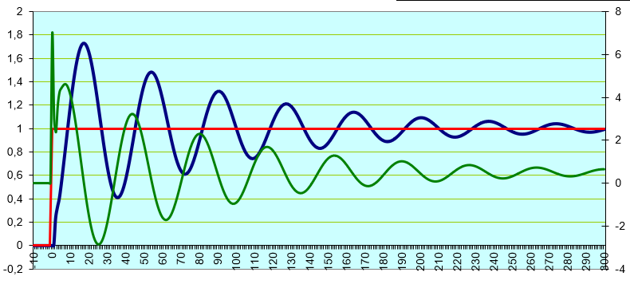

Berdasarkan gambar, grafik respon menunjukkan adanya overshoot yang tinggi, mencapai 180 pada setpoint 120 rpm, serta osilasi yang masih belum cukup teratur. Hal ini menunjukkan bahwa sistem menghasilkan rpm yang belum stabil dan masih jauh dari harapan yang diinginkan.

Selanjutnya adalah ketika sistem diberikan setpoint mid 300 rpm yang ditampilkan pada gambar berikut:

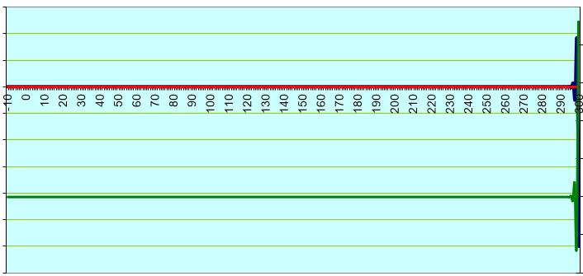Pada gambar, terlihat jelas bahwa terjadi penurunan rpm dari setpoint yang diatur. Kemudian, masih terjadi getaran yang cukup signifikan ketika motor memasuki fase akhir perputaran dalam waktu yang ditentukan. Hal ini akan menyebabkan torsi motor yang menurun dan tidak akan berguna bagi sistem pada kedepannya.

Dari hasil uji coba awal tanpa pengendalian PID, jelas bahwa kecepatan motor DC tidak dapat dipertahankan pada setpoint yang telah ditentukan. Respons sistem menunjukkan ketidakstabilan yang cukup tinggi pada setiap perubahan setpoint. Grafik respons menunjukkan overshoot yang signifikan disertai dengan osilasi yang tidak teratur, sehingga putaran per menit (rpm) motor menyimpang dari keadaan stabil yang diinginkan. Hal ini menunjukkan bahwa sistem perlu disesuaikan atau dikendalikan lebih lanjut untuk mendapatkan kinerja yang lebih stabil dan optimal.

4.7.2 Pengujian Parameter KP

Komponen pada sistem pengendali seperti proportional, integral, dan derivative memiliki karakteristik yang berbeda satu sama lain dan memberikan dampak unik terhadap respon sistem. Untuk menciptakan sistem yang stabil, peneliti melakukan pengujian secara terpisah untuk setiap karakteristik tersebut. Parameter pertama yang diuji adalah gain proportional (KP) dengan nilai awal 0.20 dan setpoint adalah 120 rpm. Peneliti akan mengatur nilai KI dan KD menjadi 0 yang merupakan nilai default dari sistem yang digunakan.

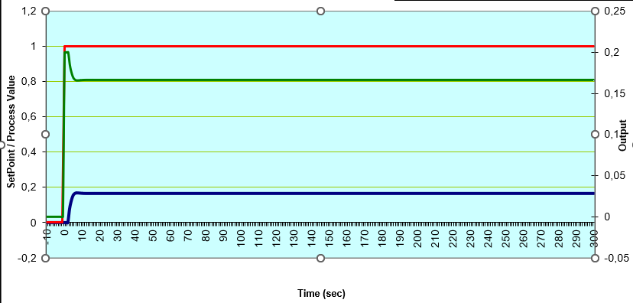Berdasarkan gambar, dapat kita ketahui dengan nilai KP = 0.20, sistem membutuhkan waktu 8 detik untuk mencapai rise time namun tidak pernah mencapai setpoint. Hal ini menunjukkan nilai KP masih tergolong rendah daripada yang dibutuhkan oleh sistem. Kemudian peneliti akan menaikkan nilai KP menjadi 1. Hasilnya adalah sebagai berikut:

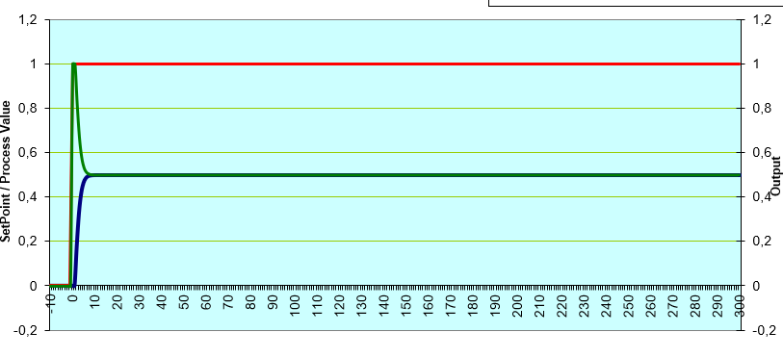Berdasarkan gambar grafik, sistem menunjukkan respon yang cukup berbeda dari sebelumnya. Sistem membutuhkan waktu 5 detik untuk mencapai rise time dan mendekati nilai setpoint yang diharapkan. Selanjutnya, peneliti akan menambah nilai KP menjadi 2 untuk melihat perubahan dari respon sistem.

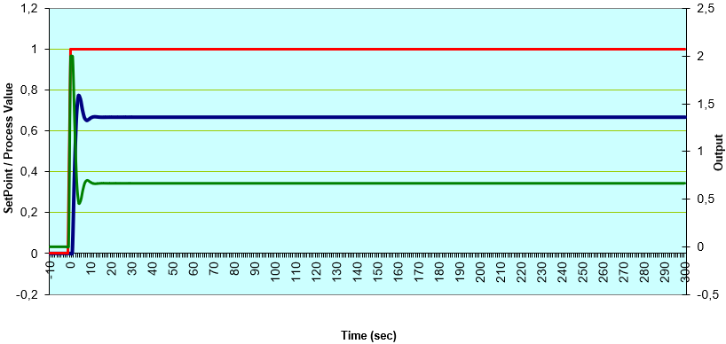

Pada grafik, dapat ditemukan bahwa semakin meningkat nilai KP maka semakin rendah pula waktu yang dibutuhkan sistem untuk mencapai rise time. Pada saat nilai KP = 2, sistem memerlukan waktu 2 detik untuk mencapai rise time meskipun masih belum mencapai nilai setpoint. Peneliti telah melakukan analisis mengenai pengaruh perubahan nilai KP terhadap sistem.

|  |  |  |  |  |
| --- | --- | --- | --- | --- |
| Parameter | | | Rise Time | Overshoot |
| KP | KI | KD |
| 0.2 | 0 | 0 | 8 detik | 0% |
| 1 | 0 | 0 | 5 detik | 0% |
| 2 | 0 | 0 | 2 detik | 0% |

Hasil pengujian menggunakan pendekatan Trial and Error dengan parameter Kp yang berbeda menunjukkan bahwa peningkatan nilai Kp secara signifikan mempengaruhi waktu yang dibutuhkan sistem untuk mencapai waktu naik dan mendekati setpoint 120 RPM. Pada pengujian pertama dengan Kp = 0.2, sistem membutuhkan waktu sekitar 8 detik untuk mencapai setpoint. Saat nilai Kp dinaikkan menjadi 1, waktu yang diperlukan berkurang menjadi 5 detik, menunjukkan bahwa kecepatan respons sistem meningkat. Kemudian, dengan Kp sebesar 2, sistem hanya membutuhkan 2 detik untuk mencapai setpoint. Hal ini menunjukkan bahwa seiring peningkatan nilai Kp, respons sistem terhadap perubahan input menjadi lebih cepat.

Dari hasil ini, dapat disimpulkan bahwa Kp = 0.26 adalah nilai yang paling optimal, karena memberikan rise time tercepat tanpa overshoot, sehingga dipilih sebagai nilai Kp yang akan dilanjutkan untuk tuning parameter Ki dan Kd pada tahap selanjutnya menggunakan metode Trial and Error.

4.7.3 Pengujian Parameter KI

Langkah selanjutnya dalam proses penyetelan PID setelah pengujian parameter Kp adalah mengevaluasi pengaruh parameter Ki (gain integral). Untuk parameter ini, pengujian awal menggunakan Kp = 2, yang sebelumnya diperoleh dari hasil pengujian Kp yang ditampilkan pada Gambar. Pengujian dilanjutkan dengan Ki disetel pada 0,005 dan Kd dipertahankan pada nilai 0,0 sebagai pengaturan awal untuk parameter derivatif. Tujuan pengujian ini adalah untuk mengetahui bagaimana Ki memengaruhi respons sistem ketika Kp sudah dioptimalkan. Dengan demikian, sejauh mana penambahan gain integral membantu meningkatkan stabilitas sistem dan akurasi dalam mencapai setpoint yang telah ditentukan sebesar 120 RPM dapat dievaluasi. Hasil pengujian dengan parameter Ki = 5 pada setpoint 120 RPM disajikan dan dibahas di bawah ini.

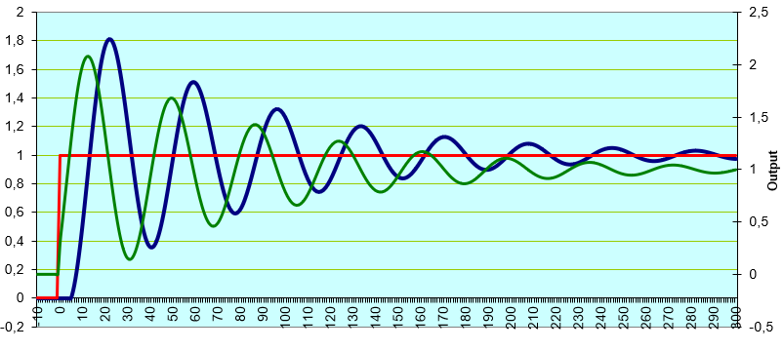

Dari gambar grafik, kita bisa melihat terjadi ketidakstabilan pada sistem, dengan adanya overshoot dan undershoot yang besar di awal, serta ketidakmampuan mempertahankan nilai konstan setpoint 120 rpm secara konstan. Hal ini menunjukkan bahwa nilai Ki yang digunakan terlalu kecil atau tidak optimal, sehingga respons sistem masih belum cukup baik dalam mencapai kestabilan dan akurasi yang diinginkan. Dengan hasil ini, penulis melanjutkan pengujian dengan nilai Ki yang lebih tinggi dan melihat respon selanjutnya.

Pada pengujian kedua, penulis melakukan pengujian dengan menaikkan nilai KI = 6 dengan kondisi KP = 2 dan KD = 0.0 yang merupakan nilai default dari sistem yang digunakan. Berikut adalah hasil pengujian yang bisa dilihat pada Gambar 39 dibawah ini

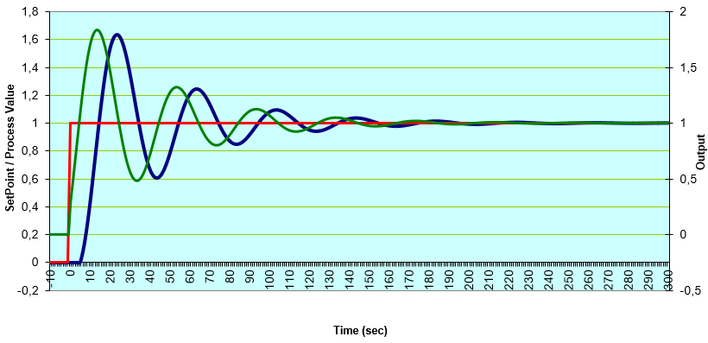Pada grafik, terlihat kondisi sitem mulai stabil meskipun masih ada overshoot yang cukup besar di awal. Peneliti akan kembali menikkan nilai KI untuk melihat sampai sejauhmana sistem dapat merespon hingga didapatkan respon yang terbaik

Pada pengujian ketiga, penulis akan menaikkan nilai KI menjadi 9 dan kembali melihat respon sistem. Hasil dari grafik terdapat pada gambar berikut.

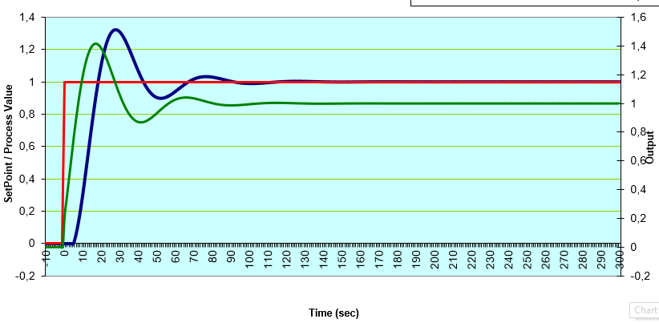Dari grafik, terlihat peningkatan yang cukup besar dari respon sistem dimana overshoot berkurang dan rise time juga berkurang. Hal ini menunjukkan bahwa nilai 9 merupakan nilai yang cocok untuk KI sistem saat ini.

|  |  |  |  |  |
| --- | --- | --- | --- | --- |
| Parameter | | | Rise Time | Overshoot |
| KP | KI | KD |
| 2 | 6 | 0 | 210 detik | 80% |
| 2 | 8 | 0 | 120 detik | 50% |
| 2 | 9 | 0 | 70 detik | 20% |

Dari tabel hasil pengujian, dapat disimpulkan bahwa dengan menetapkan angka 9 untuk nilai KI, maka sistem memiliki respon yang stabil. Sistem mampu dengan cepat menyeimbangkan nilai error terhadap set point yang diinginkan, sebagaimana terlihat pada grafik. Meskipun sempat mengalami undershoot, nilainya relatif kecil, dan sistem segera naik kembali menuju set point. Namun, meskipun rise time semakin cepat, sistem masih mengalami fluktuasi dan belum stabil secara konstan. Hal ini terjadi karena nilai Ki yang lebih tinggi memperbesar pengaruh kesalahan kumulatif, menyebabkan sistem lebih agresif dalam melakukan koreksi, tetapi berisiko meningkatkan overshoot, undershoot, serta osilasi.

4.7.4. Pengujian Parameter KD

Setelah diperoleh nilai Kp dan Ki yang dianggap optimal, tahap berikutnya adalah melakukan pengujian pada parameter Kd (derivative gain). Peran utama Kd adalah meredam osilasi yang muncul akibat pengaruh integral serta membantu meningkatkan stabilitas sistem dengan cara menekan overshoot maupun undershoot. Dengan penambahan Kd, diharapkan sistem mampu mencapai setpoint dengan lebih stabil dan halus tanpa fluktuasi yang berlebihan. Pada pengujian ini, nilai Kp = 2 dan Ki = 9 dipertahankan sesuai hasil tuning sebelumnya, sedangkan nilai Kd divariasikan. Tujuan dari pengujian ini adalah untuk mengevaluasi pengaruh Kd terhadap respons sistem, khususnya dalam meminimalkan osilasi serta meningkatkan kestabilan pada setpoint 120 RPM.

Adapun hasil dan pembahasan jika parameter KD 0.2 dengan setpoint 120 RPM yang bisa dilihat pada Gambar 42 dibawah ini.

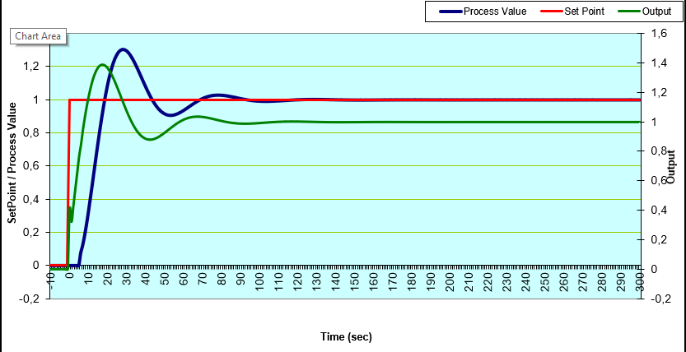Pada grafik, terlihat sistem mulai stabil. Akan tetapi, respon sistem masih mengalami overshoot dan undershoot sehingga sistem belum dapat dikatakan benar-benar stabil. Peneliti masih harus menemukan nilai yang benar-benar tepat untuk KD sehingga grafik respon sistem dapat terlihat baik. Peneliti menambahkan nilai KD menjadi 0.5 untuk pengujian kdeua dengan nilai KP = 2 dan KI = 9. Hasil dari pengujian adalah sebagai berikut.

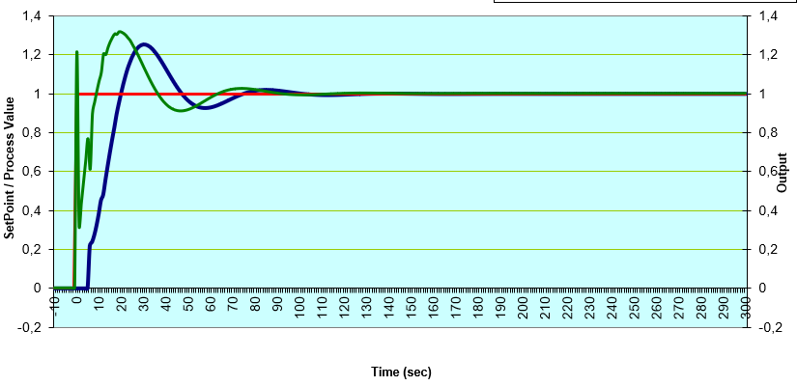Dapat dilihat pada gambar, grafik yang dihasilkan tidak jauh berbeda dengan sebelumnya, akan tetapi terdapat sedikit pengurangan pada overshoot dan underhoot. Pada pengujian terakhir, penulis akan mengubah nilai KD menjadi 1 untuk melihat respon selanjutnya dari sistem. Hasil dari pengujian ketiga adalah sebagai berikut.

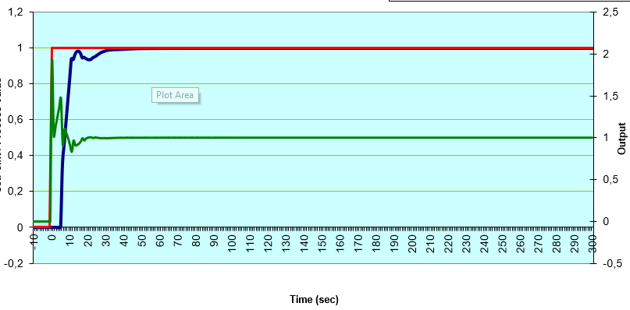Pada grafik, dapat dilihat perubahan yang sangat besar dimana sistem memiliki respon yang stabil dan tidak terjadi overshoot, tetapi sistem masih memiliki undershoot kecil dan kemungkinan tidak terlalu berpengaruh besar pada sistem. Hasil analisis peneliti tampilkan pada tabel di bawah berikut.

|  |  |  |  |  |
| --- | --- | --- | --- | --- |
| Parameter | | | Rise Time | Overshoot |
| KP | KI | KD |
| 2 | 9 | 0.2 | 75 detik | 40% |
| 2 | 9 | 0.5 | 70 detik | 20% |
| 2 | 9 | 1 | 30 detik | 5% |

Berdasarkan hasil analisis, dapat dipastikan bahwa nilai yang tepat untuk KD adalah 1. Hal tersebut dibuktikan dengan respon sistem yang stabil setelah parameter-parameter lainnya disatukan. Untuk perolehan overshoot juga menurun hingga menjadi 5%. Waktu untuk sistem berada pada posisi rise time juga menurun menjadi 30 detik.